**空中招聘学生操作手册**

**PC端**

**空中招聘模块合作版操作介绍**

点击学校官网招生就业网页中的招聘信息下级菜单【空中招聘】模块

1. **空中双选会**
2. 空中双选会列表中，点击某场空中双选会

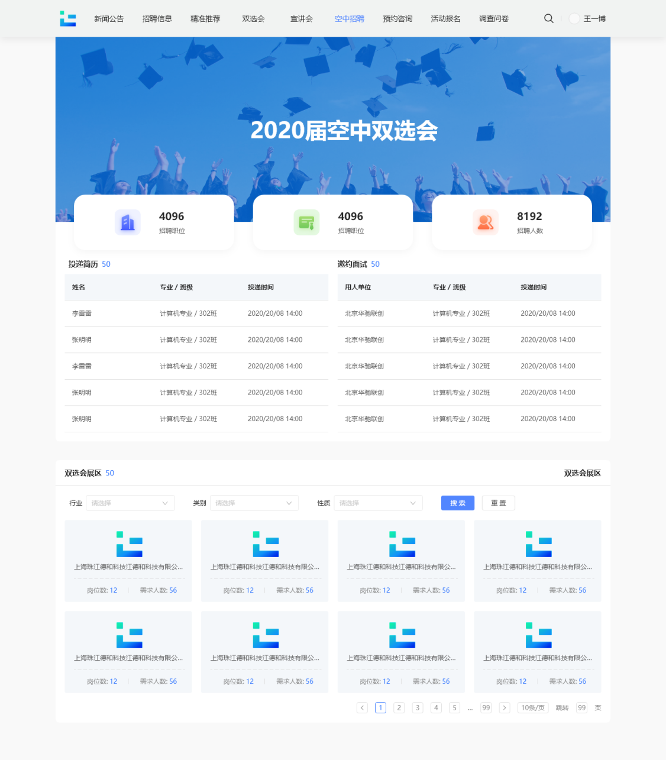

1. 查看参会单位和职位

3、在线投递电子简历

4、等待空中面试通知

1. **空中宣讲会**
2. 空中宣讲会列表中，点击某场空中宣讲会

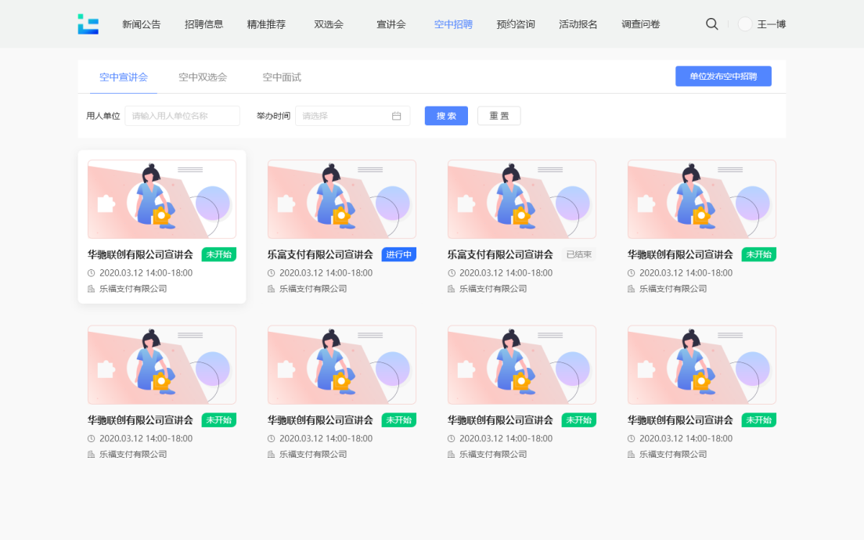

1. 查看宣讲会详情，查看直播，查看招聘职位，在线投递

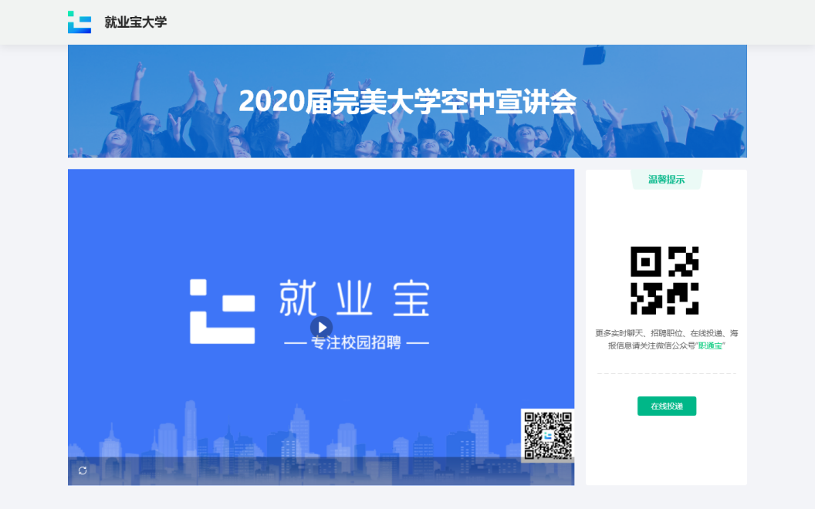

1. 关注学校就业微信公众号，更多在线提问互动
2. **空中面试**
3. 查看空中面试通知列表

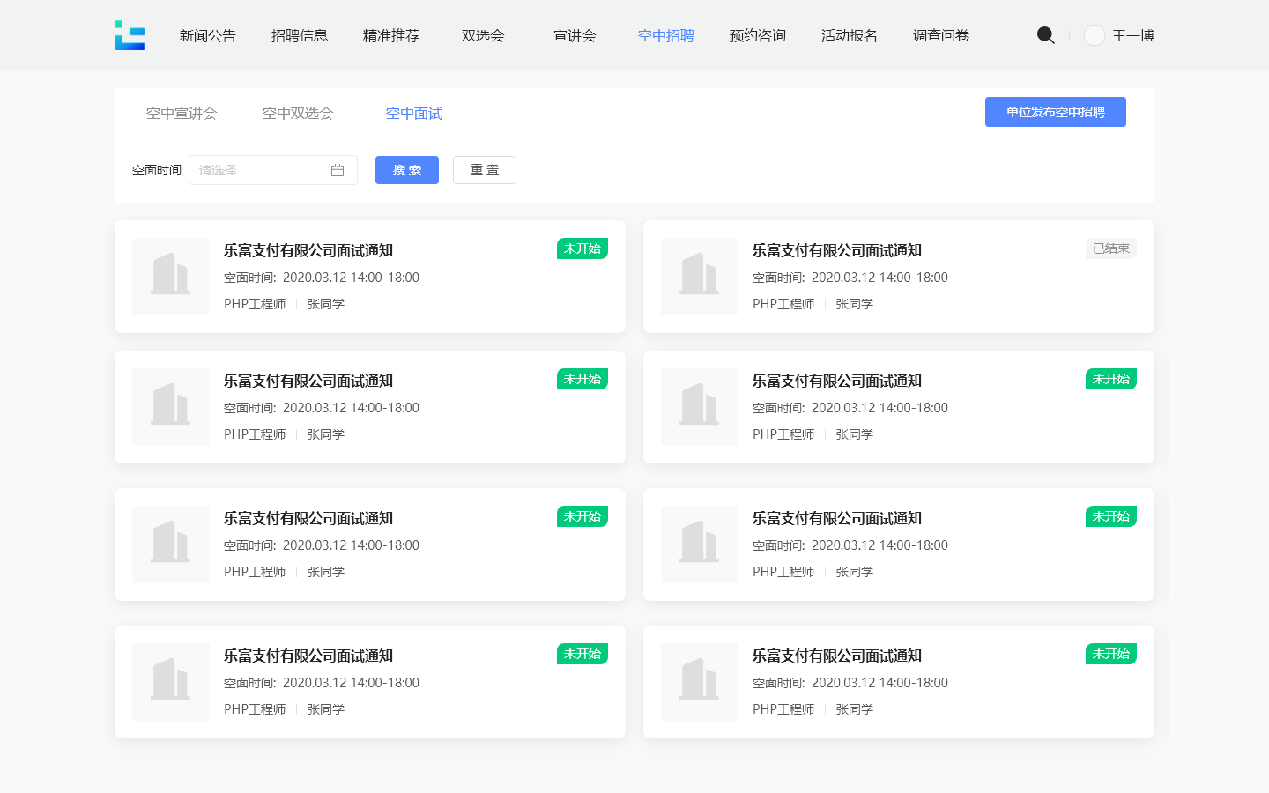

1. 点击登录【个人中心】
2. 点击【面试邀约】，查看面试列表

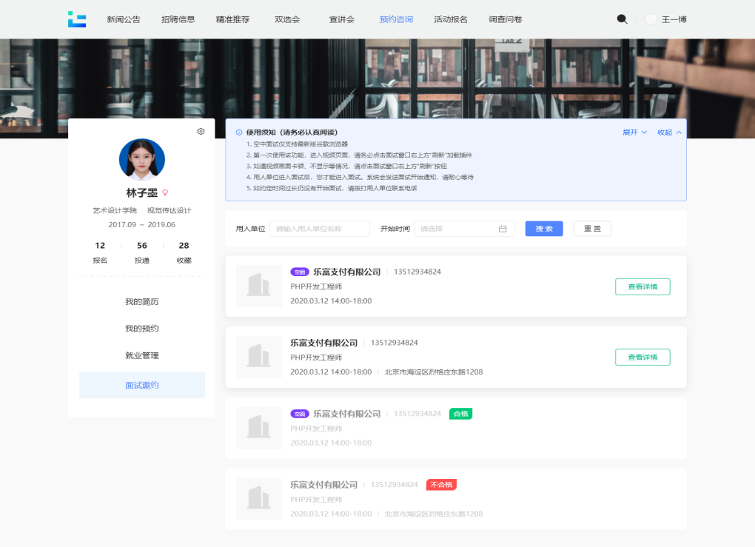

1. 找到本场空中面试，点击【进入空面】进入面试

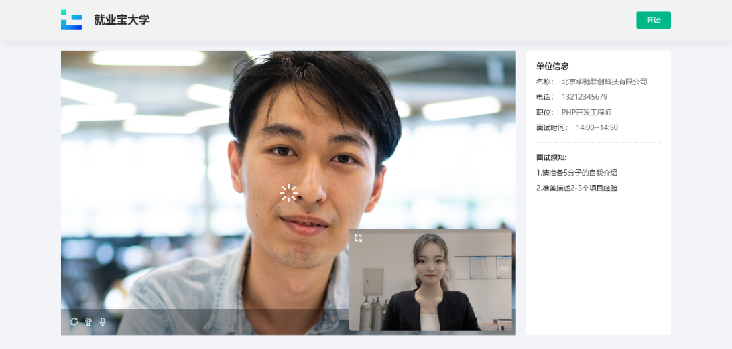

**手机端操作说明**

1. **关注院校就业微信公众号，在就业招聘中“学生入口”注册并登录：**

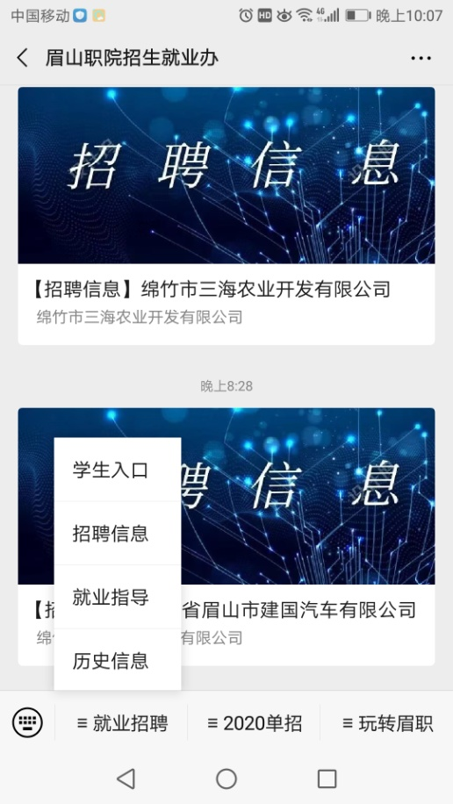

1. **空中双选会**
2. 点击首页【双选会】模块，进入双选会列表页
3. 双选会标题前有标签的，为空中双选会，点击进入查看空中双选会详情，用人单位信息及发布的招聘职位

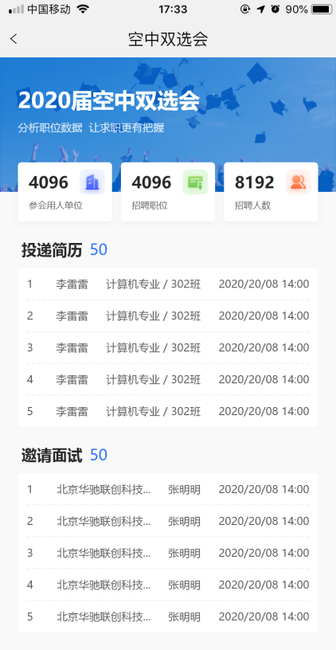

1. 点击某个感兴趣的职位，可进行简历在线投递

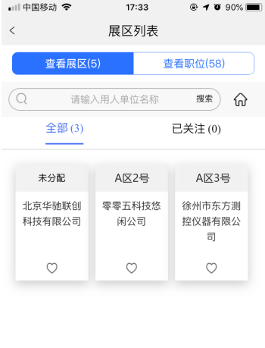

1. 简历投递后，请留意通知，用人单位会在收到简历后发起面试邀请

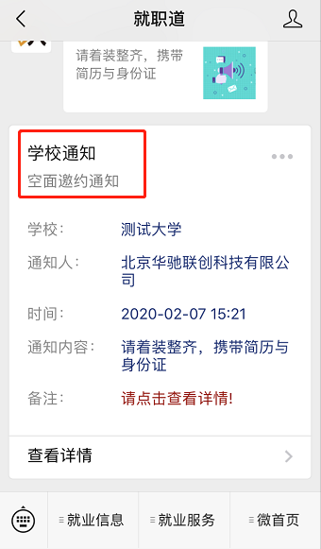

1. **空中宣讲会**
2. 点击首页【宣讲会】模块，进入宣讲会列表页
3. 如下图有宣讲会日历、举办时间及地点等信息，点击要观看的空中宣讲，有标签的为空中宣讲会

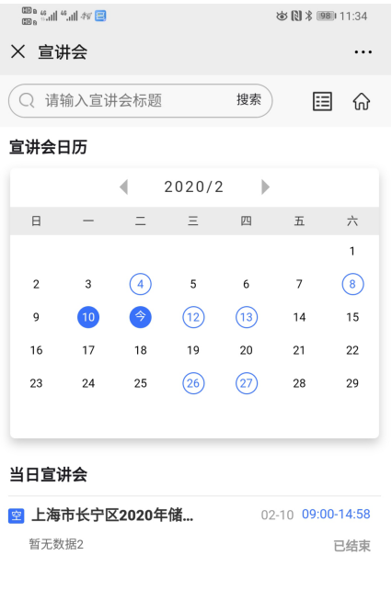

1. 进入空宣详情页面，有用人单位招聘简介、职位等信息

【聊天】中可与HR进行互动；

【职位】中可查看职位在线投递简历；

【PPT】中可查看用人单位提前上传的PPT;

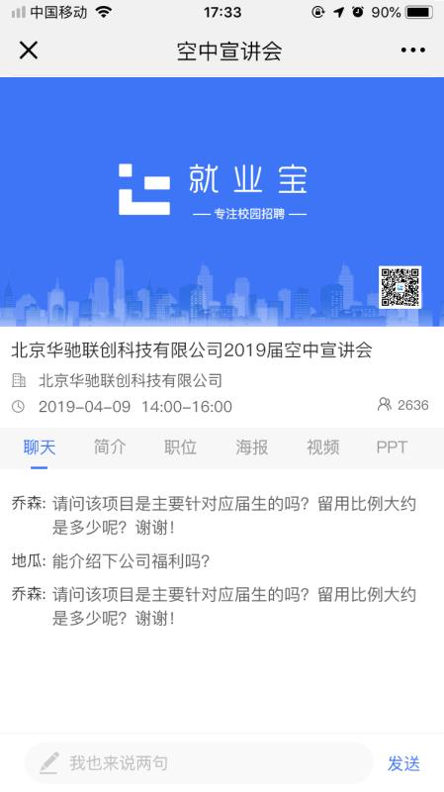

1. 简历投递后，请留意通知，用人单位会在接收后，发起面试邀请
2. **空中面试**

首页-消息，可接收到用人单位发来的空面邀请

个人中心，面试邀请模块，可查看面试邀请列表

关注完美校园支付宝小程序，点击首页【空面】，在约定时间等待用人单位进场，开始面试

